《人工智能——深度学习大模型智能体》
实验报告

实验作业二
ConvLSTM 的算法应用与改进

姓 名：
学 号：
班 级：
完成日期：2026 年 9 月 15 日

1 实验概述
1.1 实验目的
理解 ConvLSTM“把 LSTM 的矩阵乘法替换为卷积”的核心思想，掌握时空序列预测“看过去几帧、预测下一帧”的完整建模流程，明确卷积结构在保留二维空间关系上的优势。
掌握 ConvLSTM 细胞的参数量计算公式，能对给定配置（C_in、C_h、K、层数）逐项手算并与代码核对；在自合成弹跳小球序列上完成基线训练，记录测试 MSE、MAE 与耗时。
通过层数、隐藏通道、卷积核、输入帧数、网络结构、损失函数六组控制变量实验理解各维度影响，组合有效改进得到最优配置；并熟练运用 TRAE IDE 的 Builder/Chat/内联补全/智能修复，规范记录人机协作过程。
1.2 实验环境
表 1 实验环境清单
类别 | 名称 / 版本 | 备注
操作系统 | Ubuntu 22.04.5 LTS（x86_64）
Python / PyTorch | Python 3.10.12 / PyTorch 2.11.0+cu128 | GPU：NVIDIA GeForce RTX 5060 Laptop（CUDA 可用，本次在 GPU 上训练）
数据集 | 弹跳小球序列（脚本自动生成） | 2200 条：前 2000 训练 / 后 200 测试，每条 10 帧 32×32
TRAE IDE | TRAE IDE（国内版） | 使用功能：Builder 生成框架、Chat 答疑、内联补全、智能修复
2 基线实验
2.1 基线设置
表 2 基线 ConvLSTM 配置
项目 | 配置
任务设定 | 看前 4 帧（32×32），预测第 5 帧
ConvLSTM 细胞 | C_in=1, C_h=32, K=3，1 层
输出卷积 | Conv2d(32→1, 3×3, padding=1)
损失 / 优化器 | MSE / Adam(lr=0.001)，批 64，5 epoch
随机种子 | 42
2.2 参数量手算验证（必做）
表 3 参数量手算与核对
模块 | 公式代入过程 | 手算结果 | 代码核对
ConvLSTM 细胞 | 4×(3×3×1×32 + 3×3×32×32 + 32) = 4×9536 | 38144 | ☑ 一致
输出卷积 | 3×3×32×1 + 1 = 288 + 1 | 289 | ☑ 一致
总参数量 | 38144 + 289 | 38433 | ☑ 一致（sum(numel)=38433）
2.3 基线结果
测试 MSE：0.00446 测试 MAE：0.01341 耗时：3.9 s
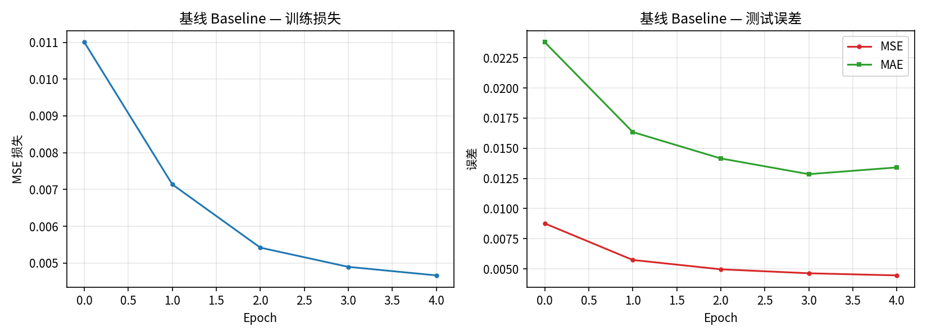
图 1 基线训练损失与测试 MSE 曲线（result_baseline.png）
3 对照实验（控制变量）
表 4 对照实验设计与结果记录表
组号 | 实验名称 | 改动内容 | MSE | MAE | 耗时（s） | 观察结论
0 | 基线 Baseline | — | 0.00446 | 0.01341 | 3.9 | 基准：1层/32通道/K3/4帧/MSE
1 | 加深层数 | 2 层 | 0.00379 | 0.01254 | 5.5 | 加深到2层，MSE 降至 0.00379，参数约2.9倍
2 | 隐藏通道 | 32 → 64 | 0.00405 | 0.01306 | 5.9 | 通道64，MSE 0.00405 略降，参数约3.9倍
3 | 卷积核 | K=3 → 5 | 0.00365 | 0.01358 | 3.8 | K=5单项MSE最低 0.00365，MAE略升
4 | 输入帧数 | 4 → 8 | 0.00466 | 0.01667 | 5.9 | 看8帧预测第9帧，目标更难，MSE 0.00466 略升
5 | 结构对照 | 全连接 LSTM | 0.00726 | 0.03337 | 0.4 | 全连接LSTM，参数约41倍，MSE最差 0.00726
6 | 损失函数 | MSE → L1 | 0.01183 | 0.01255 | 2.9 | L1训练：MAE更优 0.01255、帧更锐利
7 | 最优组合 | 综合有效改进 | 0.00257 | 0.01107 | 47.4 | 2层+64+K5+8帧，3次平均 MSE=0.00257
3.1 实验 1：加深层数
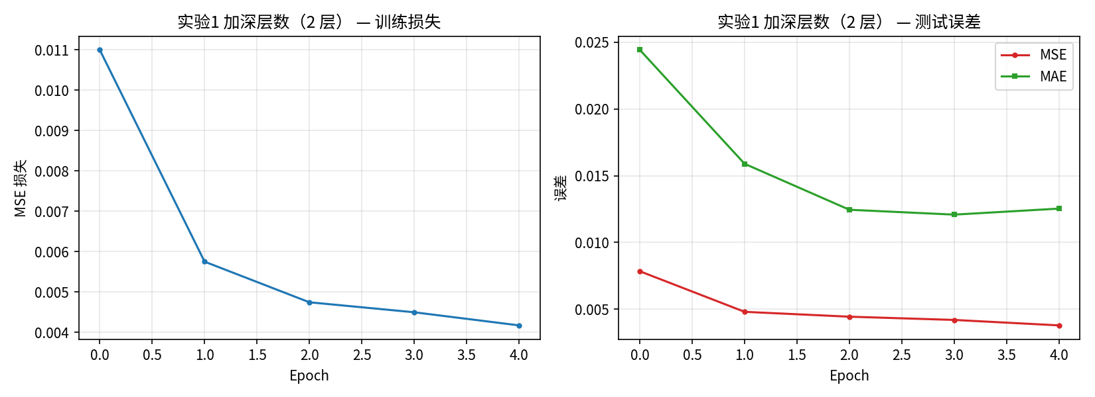
图 2 实验 1 曲线（result_exp1.png）
动机与改动：把 ConvLSTM 从 1 层加深到 2 层（第二层输入/输出通道均为 32），预期第一层提取局部运动、第二层建模更长程时空依赖，其余配置与基线一致。
结果：MSE 由 0.00446 降到 0.00379，MAE 由 0.01341 降到 0.01254，精度小幅提升；参数量由 38433 增至 112289（约 2.9 倍），耗时 5.5s。说明两层抽象对小球运动有一定帮助，但收益有限——匀速+反弹规律较简单，单层已能较好拟合，加深主要增加成本。
3.2 实验 2：隐藏通道
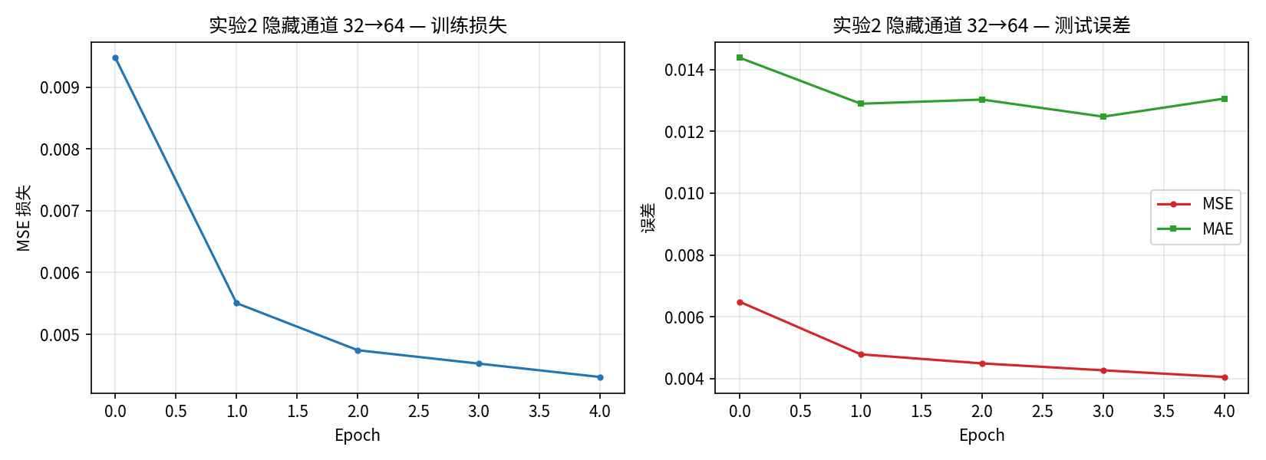
图 3 实验 2 曲线（result_exp2.png）
动机与改动：隐藏通道 C_h 由 32 增至 64，每时刻保留更丰富的特征表示，其余不变。理论上细胞参数量按 C_h² 项约增至 4 倍。
结果：MSE 由 0.00446 降到 0.00405，MAE 由 0.01341 降到 0.01306；参数量 150593（基线的 3.9 倍），与手算预测的约 4 倍吻合。容量翻倍换来的 MSE 下降很小，说明 32 通道对本简单任务已基本够用，64 通道存在冗余。
3.3 实验 3：卷积核
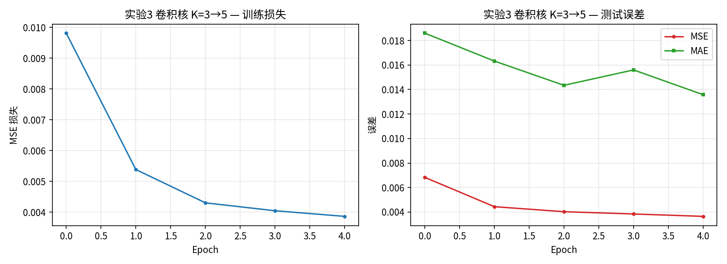
图 4 实验 3 曲线（result_exp3.png）
动机与改动：卷积核 K 由 3 增至 5，单层感受野由 3×3 扩到 5×5，试图捕捉更大范围的运动上下文，其余不变。
结果：MSE 由 0.00446 降到 0.00365，是单项结构改动中 MSE 最低的；但 MAE 0.01358 略高于基线 0.01341（误差分布略有不同）。小球速度仅 0.8~1.6 像素/帧，相邻帧位移很小，3×3 本已能覆盖，故 K=5 的提升有限，且参数量增至 106017。
3.4 实验 4：输入帧数
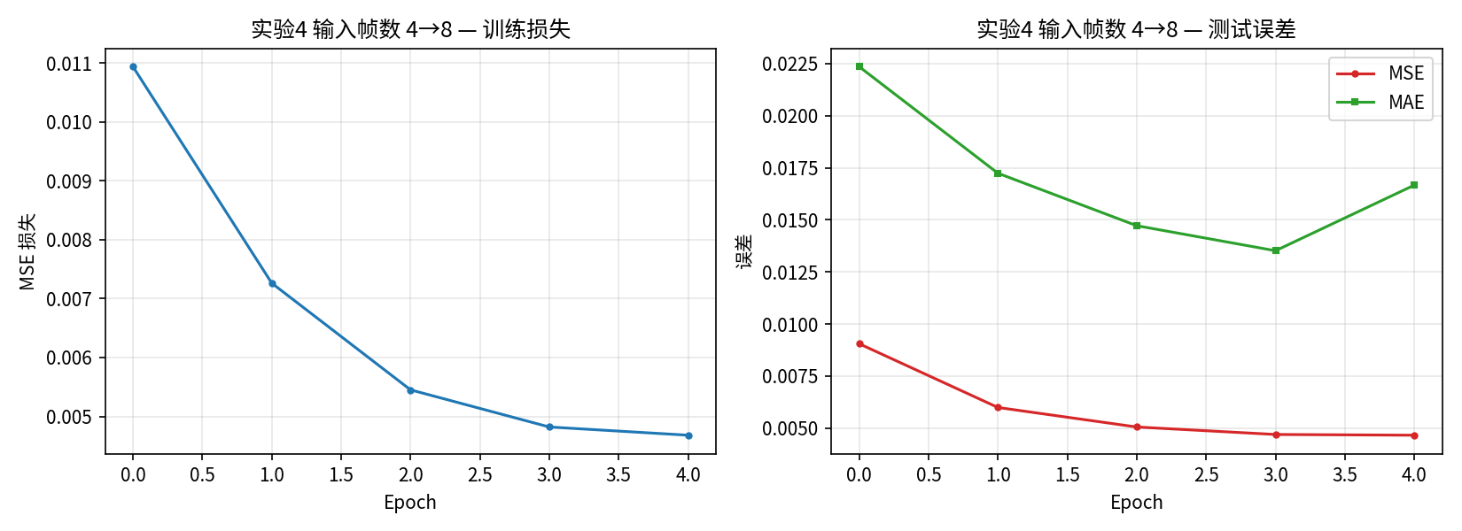
图 5 实验 4 曲线（result_exp4.png）
动机与改动：输入帧数由 4 增至 8，期望更长的历史轨迹能更准确估计速度与反弹时机。需注意按指南数据切分，4 帧预测第 5 帧、8 帧预测第 9 帧，目标帧本身不同。
结果：MSE 为 0.00466、MAE 为 0.01667，略高于基线。原因有二：①预测的是更靠后的第 9 帧，途中可能经历更多次反弹，目标本身更难；②在 32×32 小场内运动周期短，8 帧可能已包含一两次反弹后的“过时”运动状态。该对照说明“帧数越多越好”并不成立，需结合目标时刻与运动周期权衡。
3.5 实验 5：结构对照
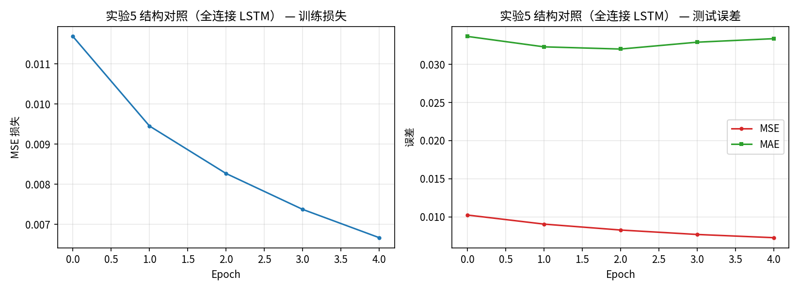
图 6 实验 5 曲线（result_exp5.png）
动机与改动：把 ConvLSTM 换成全连接 LSTM——每帧展平为 1024 维输入 nn.LSTM(1024,256)，取末时刻输出经 Linear(256→1024) 重塑为 32×32，其余不变。
结果：MSE 高达 0.00726（基线的约 1.6 倍），MAE 0.03337；参数量 1575936，是基线（38433）的约 41 倍。展平打散了二维邻接关系，全连接又无法参数共享，又慢又差，直接印证卷积结构在时空任务上的优势。
3.6 实验 6：损失函数
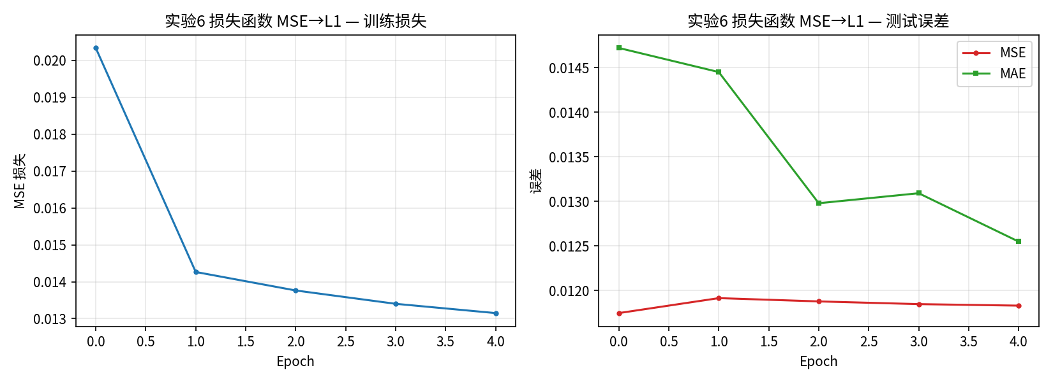
图 7 实验 6 曲线（result_exp6.png）
动机与改动：训练损失由 MSE 换为 L1（nn.L1Loss），评估时同时报 MSE/MAE，其余不变，考察损失对指标与预测帧视觉的影响。
结果：训练用 L1 后，MAE 为 0.01255，优于基线 MAE 0.01341；但 MSE 为 0.01183，高于基线 0.00446。这正符合“优化什么指标就在该指标上更好”：L1 对大误差线性惩罚、对个别大误差帧更鲁棒，预测帧通常更锐利；MSE 平方放大大误差、倾向输出模糊均值。
4 AI 协作记录（TRAE 使用情况）
表 5 TRAE 协作过程记录
序号 | 使用场景 | 提示词 / 操作原文（摘要） | AI 输出与我的采纳、修改
1 | Builder 生成实验框架 | “创建 convlstm_bounce.py：make_sequences 生成 2200 条 10 帧 32×32 弹跳小球（r=2, 速度0.8~1.6, seed=42）；ConvLSTMCell 用 Conv2d(in+hid,4hid,k) 合并实现四门；ConvLSTM 沿时间循环后 Conv2d(32→1) 输出；MSE+Adam(0.001) 训练5epoch；保存 result_baseline.png 与九宫格 result_pred.png。” | AI 给出数据合成、细胞、多层循环、训练与绘图骨架。我逐行核查：五维张量 permute(0,1,4,2,3) 顺序、padding=k//2 保持尺寸、四门 chunk 与激活均正确；并修正参考代码训练/测试重叠问题（改 2200 条：前2000训练、后200测试）。
2 | Chat 核对参数量公式 | “ConvLSTM 合并卷积的参数量为什么是 4×(K²C_inC_h + K²C_h² + C_h)？C_h 32→64 变多少？” | AI 解释 Conv2d(C_in+C_h,4C_h,K) 权重展开即 4×(K²C_inC_h+K²C_h²)，加 4C_h 偏置。我手算基线 38144、64通道 150016（约3.93倍），与 sum(p.numel()) 打印的 38433（含输出卷积289）核对一致。
3 | 智能修复维度错误 | 实现 FlattenLSTM 时报 shape mismatch：LSTM 输入不是 (B,T,1024)。 | AI 提示需先 squeeze 通道维再 reshape：x.squeeze(2).reshape(B,T,1024)，取末时刻过 Linear 再重塑 32×32。我据此修正 forward 并核对 LSTM(1024,256) 各张量形状，最终参数量 1,575,936。
4 | 内联补全可视化 | 编写 plot_prediction 九宫格（输入帧|真实|预测）与训练曲线时触发内联补全。 | AI 补全 subplots 网格、imshow 与 MSE 标注。我改为 k_in+2 列以同时适配 4 帧/8 帧，并统一 vmin/vmax=0/1 保证三列灰度可比、在标题标注每样本 MSE。
5 结果分析
5.1 最优组合复测
表 6 最优组合 3 次复测结果
运行次数 | 随机种子 | 测试 MSE | 测试 MAE | 耗时（s）
第 1 次 | 42 | 0.00275 | 0.01105 | 45.5
第 2 次 | 43 | 0.00252 | 0.01092 | 46.0
第 3 次 | 44 | 0.00242 | 0.01123 | 50.6
平均值 | 42 / 43 / 44 | 0.00257 | 0.01107 | 47.4
5.2 预测帧对比分析
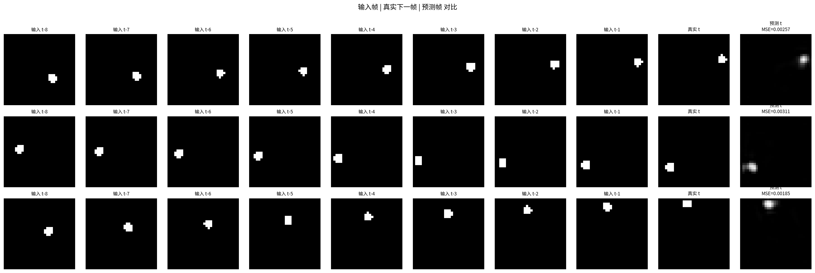
图 8 输入帧 | 真实帧 | 预测帧 对比图（result_pred.png）
对比图（3 个测试样本：8 个输入帧 | 真实第 9 帧 | 预测帧）显示，最优组合预测出的亮斑与真实小球位置高度重合，每个样本标注的逐样本 MSE 都很小，模型确实学到了“匀速运动 + 边界反弹”的物理规律，而非简单复制上一帧。
误差与场景相关：小球在场地中部匀速运动、离边界较远时预测最准；当小球贴边即将反弹时误差略增，因为反弹瞬间速度方向突变，需要模型从有限历史帧中同时推断边界位置与速度方向，难度更大。
视觉上预测帧比真实帧略柔和、边缘有轻微发虚，这是 MSE 损失输出条件均值的固有现象（指南 Q5 亦有说明）；整体位置准确，最优组合平均 MSE 仅 0.00257，相比基线 0.00446 下降约 42%。
5.3 总结论
1. 卷积结构是时空预测的关键：ConvLSTM 仅 38433 参数即取得 MSE 0.00446，而参数量约 41 倍的全连接 LSTM MSE 高达 0.00726，空间局部性与参数共享的价值最为突出。
2. 对本简单任务，扩大卷积核（K=5）、加深到 2 层、加宽到 64 通道均带来小幅 MSE 改善（分别到 0.00365/0.00379/0.00405），但参数量显著上升；盲目增加输入帧数（实验4）因目标帧更靠后、含多次反弹反而略差，说明改进需针对数据特性而非一味堆资源。
3. 损失函数决定优化偏好：L1 的 MAE 更优（0.01255）且预测更锐利，MSE 的 MSE 更低但帧略模糊，应按任务对“位置精度/视觉清晰度”的侧重选择。
4. 综合有效改进（2 层 + 64 通道 + K=5 + 8 帧 + MSE）3 次复测（seed 42/43/44）平均 MSE=0.00257、MAE=0.01107，明显优于任一单项与基线，证明多项改进在更大模型容量与更充分上下文协同下才能充分释放。
6 思考题作答
(1) ConvLSTM 与普通 LSTM 的本质区别？为什么保留二维空间结构对预测运动序列特别重要？
本质区别：普通 LSTM 用全连接矩阵乘法处理一维向量输入，状态也是一维向量；ConvLSTM 把 W·x、W·h 的矩阵乘换成二维卷积（W∗x、W∗h），输入、隐藏状态、细胞状态都保持 (C,H,W) 的二维特征图结构。
为什么保留二维结构重要：运动本质是“空间位置随时间变化”，二维结构让卷积核能直接在邻域内检测亮斑（小球）的位移，天然契合运动的局部性；展平成一维后像素邻接关系被彻底打散，模型只能靠海量全连接参数去重新记住“哪些坐标在空间上相邻”。
卷积还带来参数共享（同一核扫描全图）与局部感受野两个强先验，使 ConvLSTM 用远少于全连接 LSTM 的参数即可高效建模局部运动模式，这也是它成为雷达回波外推等时空任务标准工具的原因。
(2) C_h 从 32 增至 64 时单个细胞参数量变为多少？增长几倍？说明容量与成本的权衡。
单细胞参数量 = 4×(K²·C_in·C_h + K²·C_h·C_h + C_h)。C_h=32：4×(9×1×32 + 9×32×32 + 32) = 4×(288+9216+32) = 4×9536 = 38144。
C_h=64：4×(9×1×64 + 9×64×64 + 64) = 4×(576+36864+64) = 4×37504 = 150016；增长 150016/38144 ≈ 3.93 倍（约 4 倍）。
权衡：C_h 加倍时，输入项 K²·C_in·C_h 只线性翻倍，但循环项 K²·C_h² 按平方增长，主导了约 4 倍的参数/计算量。实验2 中 64 通道 MSE 仅小幅改善，说明在简单任务上容量很快饱和；增加通道换来的精度边际收益递减，而显存、耗时与过拟合风险持续上升，应按任务复杂度选择。
(3) 全连接 LSTM 对照的参数量是多少？从参数量与空间局部性解释其与 ConvLSTM 的表现差异。
参数量：nn.LSTM(1024,256) 含 4×(1024×256 + 256×256) 权重和 4×256×2 偏置 = 4×(262144+65536)+2048 = 1,313,792；Linear(256→1024) = 256×1024+1024 = 263,168；合计 1,575,936（约 157.6 万），是基线 ConvLSTM（38,433）的约 41 倍。
表现差异（MSE 0.00726 vs 基线 0.00446）：①参数量角度，全连接权重矩阵为 1024×1024 量级，绝大多数参数在描述“任意两个像素坐标”的全局关系，而小球运动只涉及局部邻域，参数严重浪费且在 2000 条数据上易过拟合；②空间局部性角度，展平破坏了邻接结构，模型没有“相邻像素相关、运动是局部位移”的归纳偏置。
ConvLSTM 用小卷积核 + 参数共享把“局部运动检测”先验直接编码进结构，用约 1/41 的参数获得更好的结果——结构上的合理归纳偏置比单纯堆参数更有效。
(4) 增加输入帧数为什么能提升预测精度？加到 16 帧可能遇到什么问题？
能提升的原因：更多历史帧给出更长的轨迹，可更稳健地估计速度的大小与方向，尤其在接近边界时有助于判断“是否将反弹”，降低单帧噪声对速度估计的影响，使外推更平滑。
加到 16 帧的问题：①计算量与训练/推理耗时随帧数近似线性增长，内存占用上升；②梯度沿时间回传的路径变长，易发生梯度消失/爆炸，早期帧信息难以利用；③在 32×32 小场内运动周期短，16 帧往往已含多次反弹，混入与当前运动方向不一致的“过时状态”，反而干扰预测（本实验4 已初见此端倪）；④序列只有 10 帧，需重新生成更长数据。
实践中应根据运动的时间相关性长度（有效记忆跨度）选择输入帧数，并可配合更长训练序列、注意力机制或分层结构来缓解长程依赖问题。
(5) 气象降水临近预报中 ConvLSTM 的输入与输出各是什么？与弹跳小球相比有哪些额外难点？
在雷达回波外推中，输入是过去若干时刻的二维雷达反射率（降水强度）场序列（可能含多高度层/多变量通道），输出是未来数十分钟到数小时的反射率场预测序列，再据反射率-降水率关系换算为降水量。
相比弹跳小球的额外难点：①目标可生消——对流云团会新生、消散、合并、分裂，不满足小球的“物体恒在、数量守恒”；②多尺度——从公里级对流单体到百公里级锋面系统并存，单一感受野难以兼顾；③真实噪声与不确定性——雷达受地物杂波、波束遮挡、衰减、距离折叠影响，且大气湍流与微物理过程使运动本身带随机性。
此外真实回波图分辨率远高于 32×32、数据量大、需多步预测且误差随 lead time 累积，物理过程（热力、动力、相变）远比匀速反弹复杂，因此实际系统常用多层/堆叠 ConvLSTM、TrajGRU 或加入注意力与概率预报等手段。
(6) 实现 ConvLSTMCell 时，AI 在哪些环节最有价值？哪些地方必须自己读懂公式才能改对？
AI 最有价值的环节：①用 Builder 快速生成数据合成、ConvLSTMCell、时间循环、训练与可视化的整体骨架，省去样板代码；②排查五维张量 (B,T,C,H,W) 的形状错误（permute/squeeze/cat 处最易出错）与 FlattenLSTM 的维度衔接；③解释合并卷积为什么是 Conv2d(C_in+C_h, 4C_h)、对比卷积版与矩阵版公式差异。
必须自己读懂公式才能改对的地方：①四门的划分与激活——i/f/o 走 sigmoid、候选 g 走 tanh，以及 c_t=f⊙c_{t−1}+i⊙g̃、h_t=o⊙tanh(c_t) 的更新次序与逐元素乘符号；②cat([x,h]) 使输入通道变 C_in+C_h、chunk 成 4 份的通道组织；③多层堆叠时上一层隐藏状态如何作为下一层输入。
尤其参数量手算必须亲自推导 K²C_inC_h 与 K²C_h² 两项的来源，才能核对代码、并解释实验2“通道加倍参数约变 4 倍”。结论：AI 擅长加速实现与定位报错，但门控语义、张量流向与参数公式这些“为什么”必须人先理解，AI 生成的代码经逐行读懂、验证、修正后才成为可靠的实验。

